ИТТИФОЌИ ТОЉИКМАТЛУБОТ
ДОНИШГОЊИ ДАВЛАТИИ ТИЉОРАТИ ТОЉИКИСТОН



Литсейи
Донишгоњи давлатии тиљорати Тољикистон

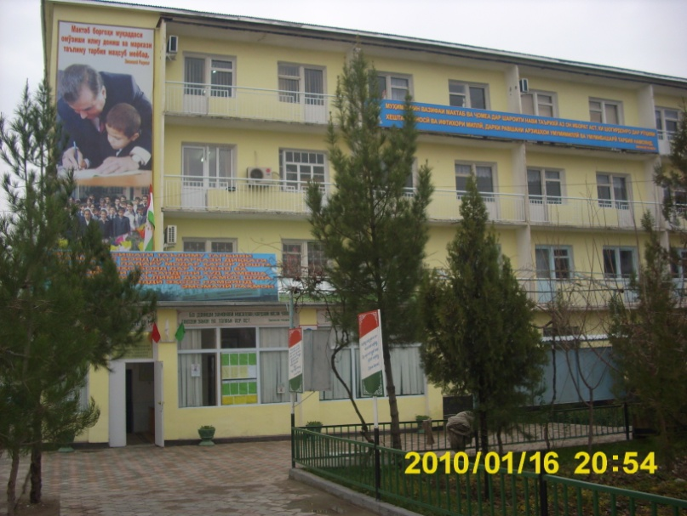

Падид омадани муассисањои нави таълимї ба монанди литсейу гимназияњо, агар аз як тараф таќозои замон бошад, аз тарафи дигар бањраи даврони истиќлол ба шумор меравад. Хушбахтона, адади чунин муассисањои таълимї, ки як рукни баландбардори обрўи соњаи маориф мањсуб мегарданд, дар љумњурї кам нест. Литсейи Донишгоњи давлатии тиљорати Тољикистон низ ба ќатори чунин муассисањо дохил мегардад.
Бо шарофати соњибистиќлол гардидани Љумњурии Тољикистон имконияту шароити ташкил намудани литсей дар назди Донишгоњи давлатии тиљорати Тољикистон (ДДТТ) пайдо шуд ва бо ќарори Шўрои илмии Донишгоњи мазкур тањти № 346 аз 03.11.2000 ва ќарори мушовараи Вазорати маорифи Љумњурии Тољикистон № 8/1 аз 06.07.2001 литсей (гимназияи љумњуриявии тамоили иќтисодидошта) дар назди Донишгоњ таъсис ёфт.
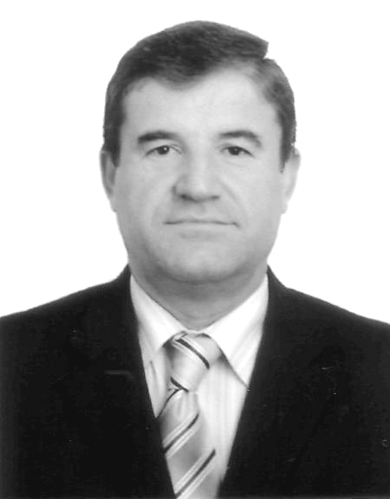
Фаќеров Њамидуллохон Нуриддинович
собиќ ректори Донишгоњи давлати тиљорати Тољикистон
Дар таъсис ва ташаккули ин боргоњи илму маърифат ашхоси зиёди рўшанфикр, устодону омўзгорони пуртаљриба ва намояндагони њукумат сањми махсус доштанд. Аз љумла, наќши собиќ ректори донишгоњи ДДТТ, доктори илмњои иќтисод, профессор Фаќеров Њамидуллохон Нуриддинович дар ин иќдом хеле калон буд.
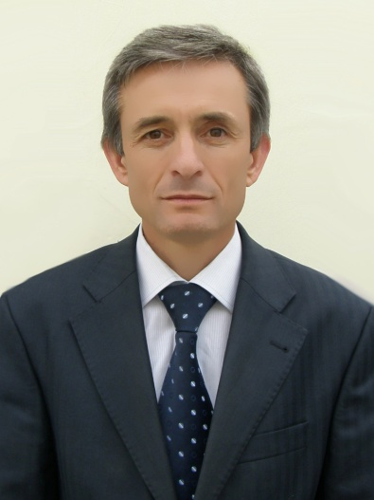
Директори литсейи ДДТТ
Мањмадуллоев Зафар Насуллоевич

Литсей дар давоми солњои 2003 ва 2008 аз назарсанљї (аттестатсия) гузашта, 30.06.08 соњиби литсензияњои АУ № 0000516 ва АУ № 0000812, соли 2005 ва 2010 бошад, аз аккредитатсияи давлатї гузашта, соњиби шањодатномаи аккредитатсионии № 000016 ва № 0000134 гардид.
Дар ташкил ва фаъолияти пурсамари литсей хизмату кўшишњои сарвари аввалини он Валиев Обидљон низ назаррас буданд. Дар давоми солњои 2001-2002 Валиев Обидљон бо дастгирии бевоситаи раёсати Донишгоњ, ба шароити душвори иќтисодї нигоњ накарда, тамоми ќувваро ба мустањкам намудани пояњои таълимї, молиявї, техникї равона кард ва чунин ибтикори наљиб ба зудї натиљањои мусбии худро ба бор овард. Барои таълими босифат литсей аз кадрњои баландихтисос, наќшаву барномањои таълимии ба талаботи замон љавобгў, китобњои дарсии мукаммал таъмин гардид.
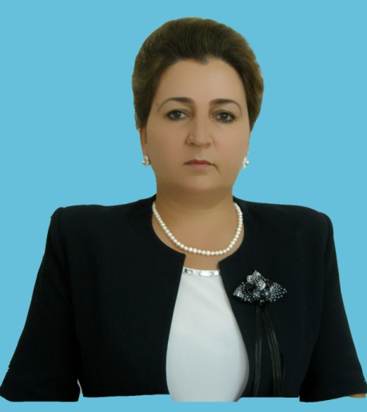
Ниёзбекова Гулиљањон Алибековна
љонишини директор оид ба тарбия

Барои њар як шахси бо пешаи омўзгорї сару кор гирифта маълум аст, ки бењтар намудани сифати таълиму тарбия дар муассисањои таълимї аз дуруст ба роњ мондани чанд масъалаи асосии таълимиву тарбиявї, амсоли таъмини кадрњои баландихтисос, мустањкам намудани базаи моддї-техникї, таъмини воситањои техникии муосир, кашфи лаёќати хонандагон ва омода намудани хонандагони болаёќат, навовар ва ихтироъкор, гузаронидани дарсњо бо истифода аз усулњои фаъоли таълим ва техникаи муосир вобастагї дорад. Мањз њамин рукнњо ва талаботњоро садорати литсей ва љамъи омўзгорони он ба њайси мањаки асосии касби хеш дар таълими насли наврас ќарор доданд ва дар муќоиса бо муассисањои дигари њамљаворашон дар самти таълим ва тарбияи дуруст муваффаќ низ гардиданд. Вале љои зикр аст, ки ин муваффаќият барои литсей яку якбора муяссар нагардида, он мањсули зањмати шабонарўзї ва масрафи неруи аќлониву љисмонии тамоми муаллимон ва дастандаркорони ин боргоњои тарбияту таълим буд.
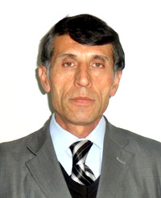
Гулмахмадов Салохиддин
љонишини директор оид ба таълим

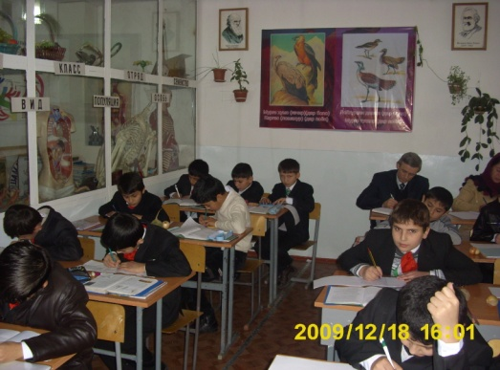
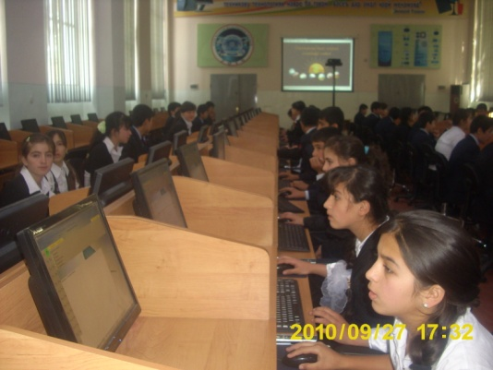
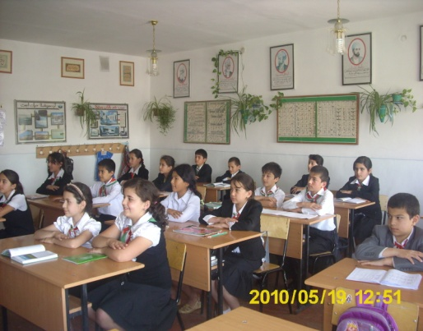

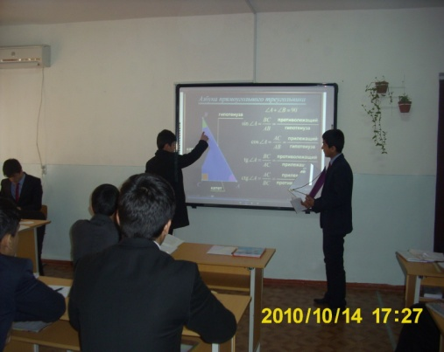
Ба унвони мисол, метавон чанд санадеро аз ибтидои ифтитоњи литсей бо вазъи имрўзаи он дар муќоиса гузошт, то ба пешрафт ва рушди он бањои њаќќонї гузошта шавад. Дар давраи оѓози ташкил шуданаш литсей дорои танњо 3 кабинети таълимї буд ва њоло бошад дар литсей 7 утоќи таълимии фаннї фаъолият мекунанд, ки њамарўза омўзгорон ва хонандагон бо истифода аз тахтањои электронї, интернет, проектор ва амсоли онњо дарсњои замонавї гузаронида истодаанд.
Дигаргунии куллиро дар сатњи тахасусии омўзгорони литсей низ мушоњида кардан мумкин аст. Омўзгорони ин макони таълимї аз 41 нафар иборат буда, аз онњо 21 нафарашон дорои тахассуси олї ва 7 нафар дорои унвони пурифтихори «Аълочии маорифи Љумњурии Тољикистон» мебошанд. Ному насаби омўзгорони зерини унвондор на танњо ифтихори литсей, балки фахри тамоми соњаи маориф ва таълими Љумњурии соњибистиќлоламон мебошад:
- Мањмадуллоев Зафар Насуллоевич
- Ниёзбекова Гулиљањон Алибековна
- Ќаландаров Неъматулло
- Махсумова Рањима
- Мародмамадова Гулдаста
- Абдурањмонова Матлуба Самиевна
- Белоусова Вера Алексеевна
Љои тазаккур аст, ки аз миёни устодони Донишгоњ досент Зубайдов Саидањмад ба хонандагон аз фанни физика дарс мегўяд ва чунин амалњо алоќа миёни таълими донишгоњї ва таълими муассисањои поёниро мустањкам месозанд.
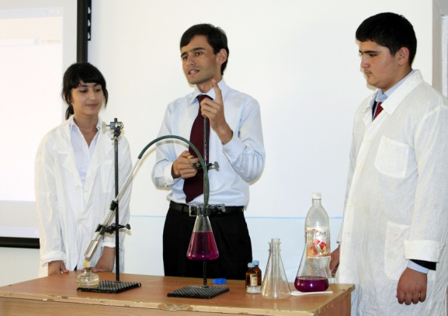

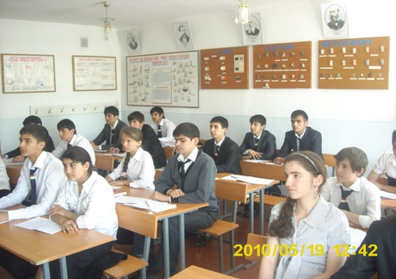

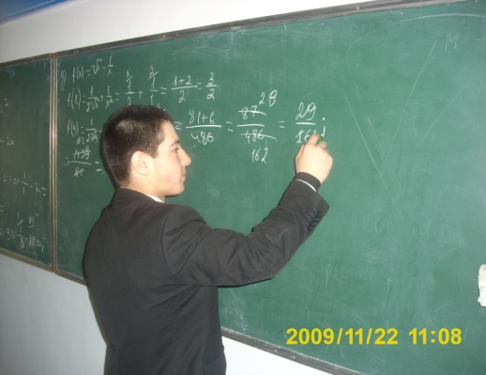
Маълуми њамагон аст, ки то чи андоза Њукумати Тољикистон ва махсусан, Сарвари Давлат барои ворид намудани технологияи компютерї ба муассисањои таълимї таваљљўњи зиёд доранд. Ворид гардидани технологияи нав имкон медињад, ки сатњу сифати таълим бењтар гашта, усулњои муосири донишандўзї љорї карда шаванд. Вобаста ба ин, дар литсей то ба имрўз барои таълими хонандагон 22 синфхонањои таълимї, инчунин утоќњои таълимии фаннњои физика, химия, технологияи информатсионї, забони англисї, биология, математика бо воситањои техникии муосир ва асбобњои лаборатории муосир таљњизонида шудаанд. Аз љумла, бо тахтаи электронї 4 кабинети таълимї муљањњаз шуда, 15 адад синфхонањои компютерї, 6 адад кабинетњои фаннї, 6 адад кабинетњои кории маъмурият, 2 адад утоќњои кории муњосибот, 2 адад кабинетњо барои омодагї ба олимпиадањо ва 1 адад синфњои ибтидої бо компютерњо, ки ба шабакаи дохилилитсейї ва байналмилалии «Интернет» пайваст мебошанд,таъмин карда шудаанд.
Талошњо ва кўшиши маъмурияти литсей, хусусан саъйи њамешагии директори кордону болаёќати он Зафар Мањмадуллоев оиди бењтаркунии сифати таълим ва мустањкамкунии базаи моддї-техникї, натанњо барои омўзгорони худи таълимгоњ, балки барои њамкасбони худ дар пойтахт ва кули Љумњурї шароити мусоид фароњам меоварад.
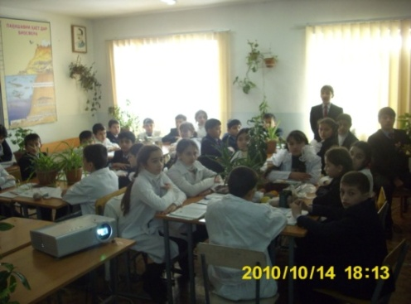
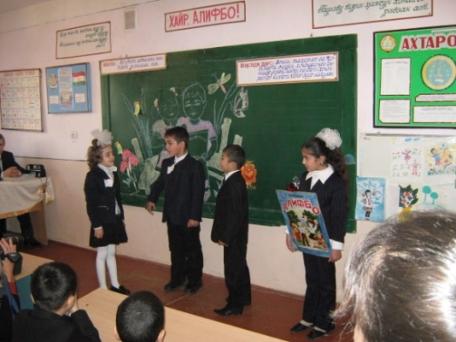
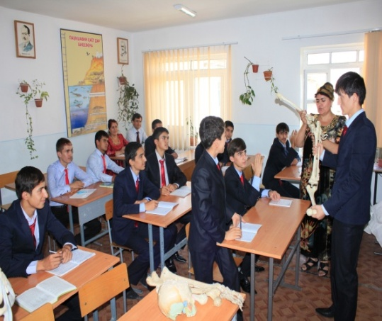
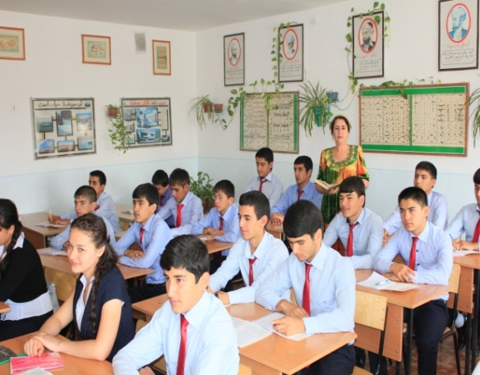
Бо лабораторияњои нави таълимї ва воситањои техникии муосир муљањњаз будани кабинетњо имконият дод, ки омўзгорони дигар муассисањои таълимї литсейро маркази омўзиш ќарор дињанд. Пайваста ва њамасола баргузор гардидани семинарњои фанњои алоњида, семенарњои љонишинони директорон, директорони ноњияњои тобеи љумњурї дар литсей гувоњи гуфтањои боло мебошанд.
Воситањои техникаи муосир дар литсей на танњо бањри баланд бардоштани сифати таълиму тарбия ва аз дониши мукамал таъмин намудани хонандагон, балки бо маќсади љорї намудани алоќаи байни таълимгоњ ва волидайн низ истифода бурда мешаванд. Литсей ин намуди алоќаро бо воситаи барќарор намудани сомонаи литсей ва почтаи электронї ба роњ мондааст, ки њамарўза волидайн тавассути онњо аз фаъолияти фарзандонашон воќиф мегарданд.
Сифати тањсилот яке аз самтњои асосии инкишофи мактабу маориф ба шумор меравад. Аз њамин сабаб яке аз омилњои баланд бардоштани сифати таълиму тарбия ба роњ мондани назорати дуруст ва сариваќтии љараёни таълим мањсуб мешавад. Мањз дуруст ба роњ мондани фаъолияти «Гурўњи назорати сифати таълим», ки дар литсей таъсис дода шудааст, боиси таъмини сифати таълиму тарбия мегардад. Њадафи асосии ин гурўњ кўмак расондан ба омўзгорон дар баланд бардоштани сифати таълим ва бањодињї ба дастовардњои таълимї мебошад. Натиљањо нишон медињанд, ки «Гурўњи назорати сифати таълим» аз ўњдаи вазифањои дар пешаш истода муваффаќона баромада, њамеша аз маќсади асосиаш пайгирї мекунад.
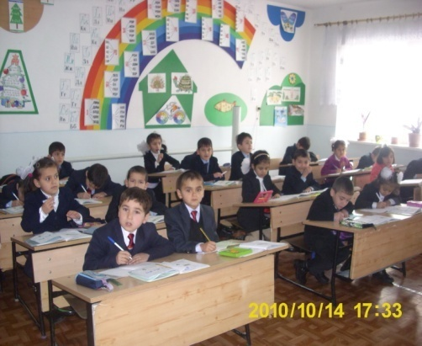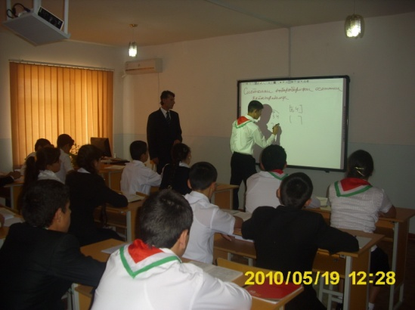
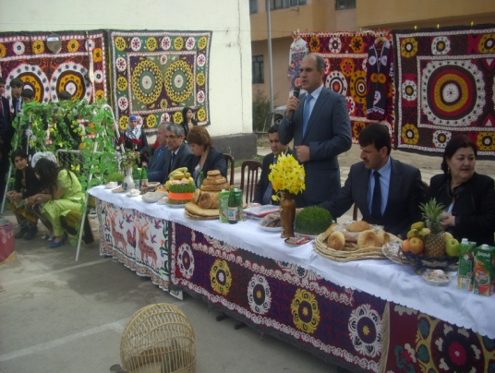

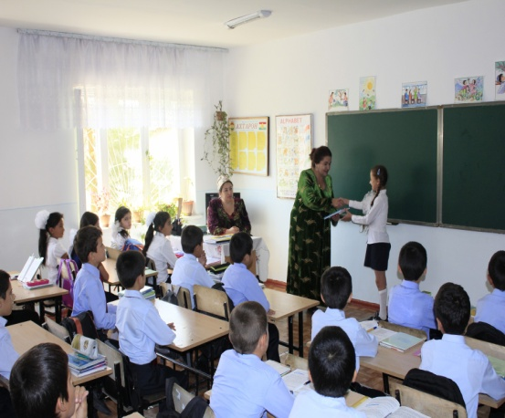
Дар литсей кабинети методї фаъолият карда истодааст, ки муаллимону дигар кормандонро бо маводњои методї, њуљчатњои меъёрию њуќуќї, адабиётњои педагогию психологї, даврї, наќшањои хадамоти методї ва нишондодњои методї таъмин менамояд. Роњбари он Аълочии маорифи халќ Ќаландаров Неъматулло, ки омўзгори пуртаљрибаву инсони кордон аст, дар масъалањои ташкилу гузаронидани корњои методї, омўхтану дастрас намудани таљрибаи пешќадами педагогї ба омўзгорони дигар маслињату кўмаки худро дареѓ намедорад.
Чуноне ки маълум аст, љойгоњи китоб дар таърих ва тамаддуни миллати тољик махсус ва олї мебошад, зеро тољикон дар сафи он миллатњое ќарор доранд, ки таърих онњоро соњибкитоб хондааст. Дар баробари манзалати таърихї доштанаш, китоб дар љодаи таълими муосир маводи асосии таълим ба шумор меравад. Китоби дарсї манбаест, ки таълиму тарбия тавассути он муназзам ва аз содда ба мураккаб љараён мегирад. Ин аст, ки њар як муассиаи таълимиву тарбиявї кўшиши ташкил додани хазинаи китоби худро дорад, то устодон ва шогирдон тавонанд ба осонї ва бо фаровонї аз он истифода кунанд. Садорат ва омўзгорони алоњидаи литсей низ дар соњиби китобхона гардондани он кўшишњои зиёдеро зоњир намуданд ва литсей имрўз дорои чунин як хазинаи пурбори китоб мебошад. Китобхонаи литсей дорои 8764 адад китобњои дарсї ва бадеї мебошад, ки аз он 1000 ададро дастурњои методї ташкил менамоянд.
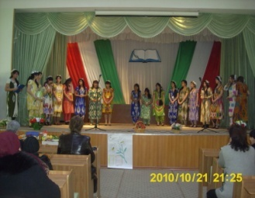
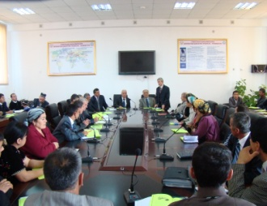
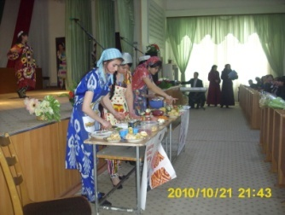
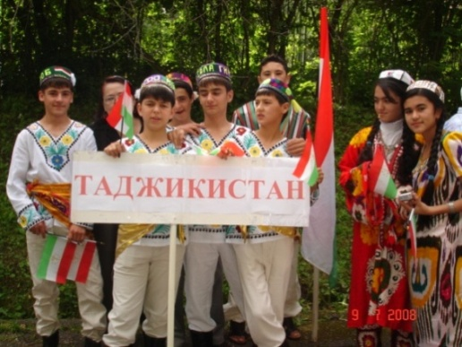
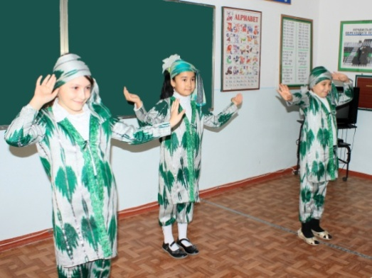
Боиси зикр аст, ки дар давоми соли тањсили 2010- 2011 шумораи китобњои бадеї, дарсї ва методии китобхона 350 адади дигар зиёд гардид. Дар баробари таъмин намудани китобњои тозанашр, тамоми китобњои дарсї, аз синфи 1 сар карда то синфи 11, дар шакли фиттањо (дискњо) дастрас карда шуданд, ки хонандагон метавонанд бо истифодаи василањои техникї аз ќаринаи электронии китобњо мавзўъњои дархўрди талабашонро пайдо намоянд.
Чуноне ки маълум аст, љойгоњи китоб дар таърих ва тамаддуни миллати тољик махсус ва олї мебошад, зеро тољикон дар сафи он миллатњое ќарор доранд, ки таърих онњоро соњибкитоб хондааст. Дар баробари манзалати таърихї доштанаш, китоб дар љодаи таълими муосир маводи асосии таълим ба шумор меравад. Китоби дарсї манбаест, ки таълиму тарбия тавассути он муназзам ва аз содда ба мураккаб љараён мегирад. Ин аст, ки њар як муассиаи таълимиву тарбиявї кўшиши ташкил додани хазинаи китоби худро дорад, то устодон ва шогирдон тавонанд ба осонї ва бо фаровонї аз он истифода кунанд. Садорат ва омўзгорони алоњидаи литсей низ дар соњиби китобхона гардондани он кўшишњои зиёдеро зоњир намуданд ва литсей имрўз дорои чунин як хазинаи пурбори китоб мебошад. Китобхонаи литсей дорои 8764 адад китобњои дарсї ва бадеї мебошад, ки аз он 1000 ададро дастурњои методї ташкил менамоянд. Боиси зикр аст, ки дар давоми соли тањсили 2010- 2011 шумораи китобњои бадеї, дарсї ва методии китобхона 350 адади дигар зиёд гардид. Дар баробари таъмин намудани китобњои тозанашр, тамоми китобњои дарсї, аз синфи 1 сар карда то синфи 11, дар шакли фиттањо (дискњо) дастрас карда шуданд, ки хонандагон метавонанд бо истифодаи василањои техникї аз ќаринаи электронии китобњо мавзўъњои дархўрди талабашонро пайдо намоянд.
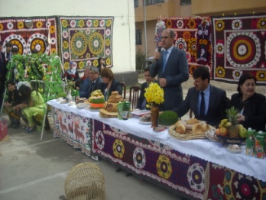
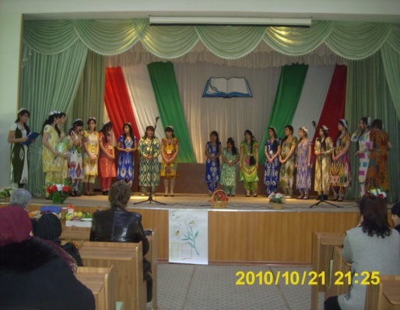

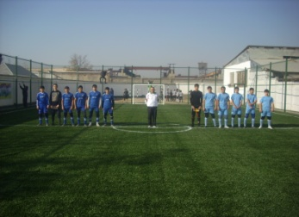

Таърихи ташаккули инсоният собит сохтааст, ки малакаи донишандўзии инсон аз тарбияи љисмонии ў људо нест ва таълими тафаккур ба тарбияи љисм таносуби мусбат дорад. Онњо якдигарро пурра месозанд, зеро љисми солим рўњи солим ва афкори солимро дар худ мепарварад ва фикри солим низ талабгори љисми бенуќс аст. Аз ин хотир, ба тарбияи љисм дар литсей диќќати махсус дода мешавад. Сохта шудан ва мавриди истифода ќарор гирифтани майдончаи варзишии замонавї дар нимсолаи якуми соли тањсили 2010-2011 намунаи барљастаи ин таваљљўњ ба њисоб рафта, акнун хонандагон имкон доранд тамоми дарсњои тарбияи љисмонї, машѓулиятњо, мусобиќањои варзиширо аз рўйи љадвали муќарраршуда дар ин майдонча гузаронанд.
Агар ѓизои рўњ илм бошад, пас ѓизои љисм таъом аст. Чун муњассилини синфњои поёнї ва насли љавон пайваста дар њаракат њастанд, табиист, ки ба ѓизои гарм, босифат ва баќувват ниёз доранд. Масъалаи мазкур низ дар литсей ба тарзи худ ва хуб ба роњ монда шудааст. Литсей дорои ошхонаи худї мебошад, ки њамарўза хонандагони њамаи синфњоро бо хўроки гарм таъмин мекунад. Бояд гуфт, ки барои дуруст ва босифат таъмин намудани хонандагон аз хўрока, аз тарафи литсей Комиссияи махсус ташкил карда шудааст. Комиссияи мазкур дар як њафта се маротиба њолати санитарии ошхона ва сифати хўрокњоро санљида мегузарад. Чунин фаъолияти Комиссия имкон медињад, ки корњои марбут ба таъомпазї ва барои истеъмол омодасозии он бидуни ягон нуќсон амалї гарданд.
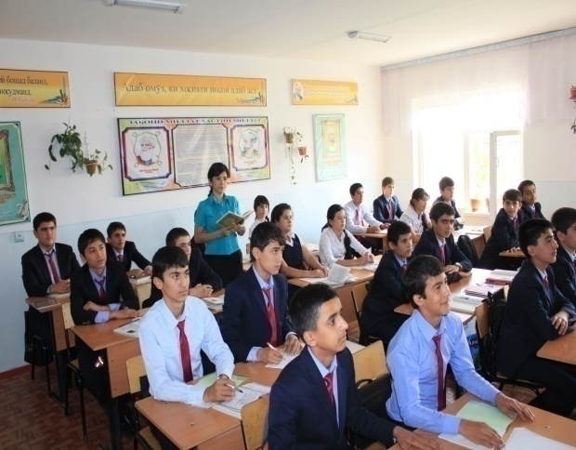
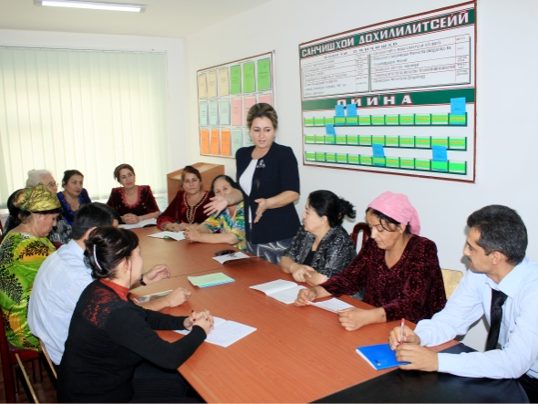
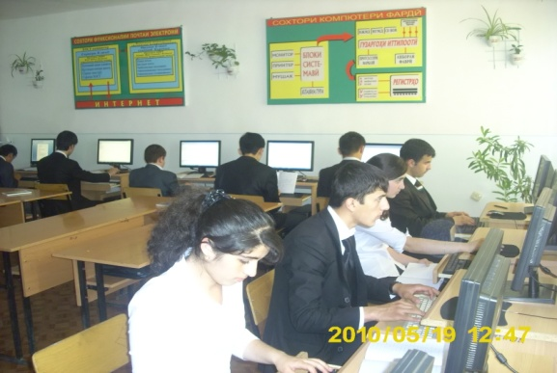
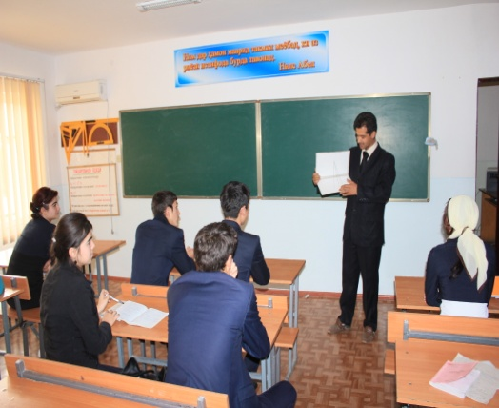
«Саломатии инсон боигарии миллат аст», - таъкид мекунад Сарвари Давлат Љаноби Олї Эмомалї Рањмон. Ин боигариро бояд аз рўзи аввали ба олам омадани инсон њифз кард, онро бояд бо бењтарин воситањову анъанањо аз хонаводањо ба мактаб интиќол дод ва дар њама њолат аз он бояд њимоя кард. Дар литсей дар ин самт низ амалњои зиёде анљом дода мешаванд, ки ба таъмини саломатии хонандагон нигаронида шудаанд. Аз љумла, духтури бунгоњи тиббї дар як сол ду маротиба хонандагонро аз назорати табибон гузаронада, ба хонандагони бемор тавсияњо ва ба падару модарони онњо сўњбатњо ташкил менамояд.
Яке аз воситањо ва роњњои баланд бардоштани савияи тарбиявию мадании хонандагон, ташкилу гузаронидани чорабинињои анъанавию љашнї мебошад. Имрўзњо тамоми ќишрњои ањолии Љумњуриамон якдилона ба бузургтарин љашни кишвар - 20 солагии Истиќлолияти давлатии Љумњурии Тољикистон омодагї мебинанд. Бахшида ба ин љашни фархунда ва инчунин бахшида ба садсолагии фарзанди фарзонаи миллат, Ќањрамони халќии Тољикистон, ходими барљастаи љамъиятї устод Мирзо Турсунзода дар литсей конфересияи илмї-адабї ва вохўрии хонандагон бо шоирон ва адибон ташкил карда шуд, ки хонандагон аз ин вохўрї таассуроти хеле калон бардоштанд. Дар баробари ин, боз як ќатор чорабинињо ба монанди «Наврўзи наву соли наву кори нав омад..», конференсияи илмї-амалї дар мавзўи «То нафас боќист гулпарвар шавед..»,
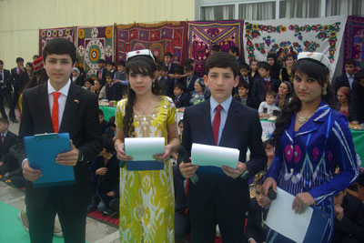
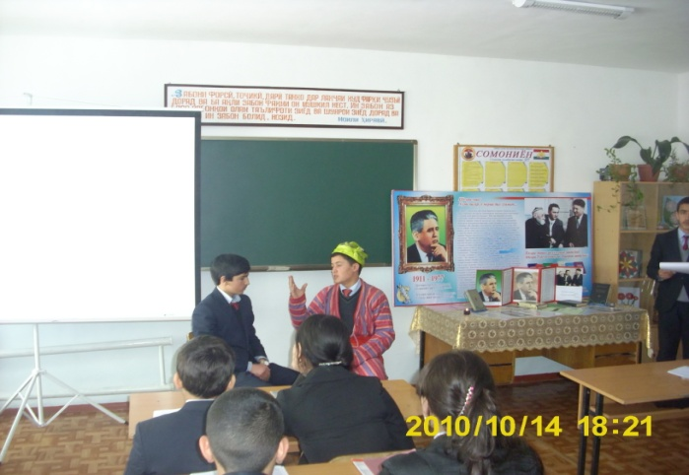

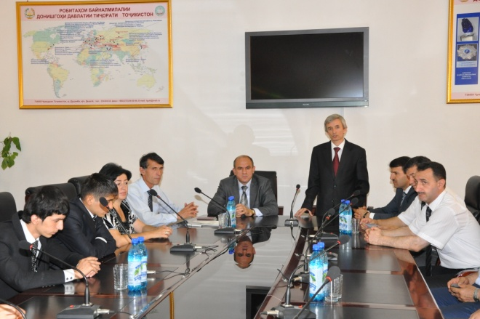
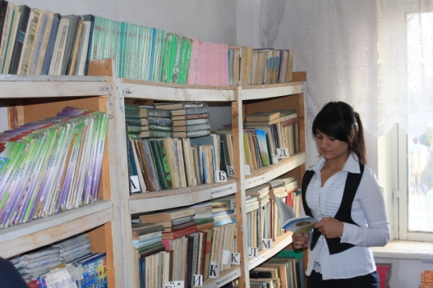
конференсияи илмї-амалї «Њамеша бо ватан будам..», соатњои тарбиявї дар мавзўъњои гуногун гузаронида шуданд, ки хонандагонро дар рўњияи худшиносї, худогоњї, ифтихори миллї, ватандўстї, аз худ кардани дониши мукаммал, касби одобу ахлоќи њамида, эњтироми фарњангу суннатњои милливу мазњабии тољикон, њифзи аслу насаби худ тарбия менамоянд.
Яке аз фаъолиятњои анъанавии тарбияи хонандагон, ин ташкил намудани вохўрињо бо намояндагони хадамоти њифзи њуќуќ мебошад. Дар чунин чорабинињо хонандагон имкон доранд бо намунањои гуногуни рафтори нек ва рафтори бад аз наќли намояндагони њифзи њуќуќ шиносої пайдо намоянд. Чунин чорабинињо ва вохўрињо боиси паст гардидани сатњи љинояткорї дар миёни наврасон ва љавонон мегарданд. Мувофиќи талаботи «Консепсияи миллии тарбия», иљроиши банди наќша - чорабинї бахшида ба 20 солагии истиќлолияти давлатии чумњурии Тољикистон ва бо маќсади пешгирии љинояткорї дар байни ноболиѓон дар соли тањсили 2010-2011 ду маротиба бо кормандони ШКД ва РКД вохўрии хонандагон доир карда шуд.
Дар асоси Консепсияи миллии тарбия, ки дар самти тарбияи экологї нишон дода шудааст, масъалаи «Муњофизати табиат» яке аз масъалањои муњими њаёти инсон ба шумор меравад. Бо дарназардошти тарбияи насли нав дар рўњияи муњаббат ба муњити атроф, бо ќувваи хонандагон дар назди литсей майдончаи таљрибавї бунёд гардид.
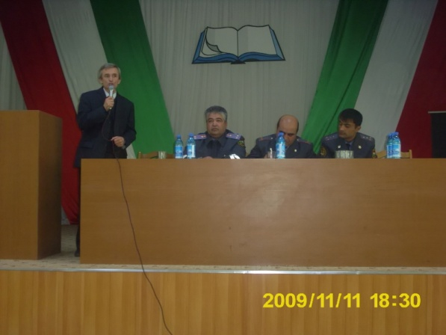

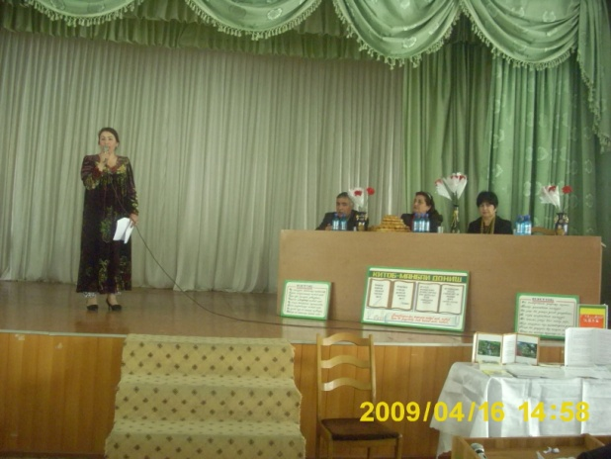

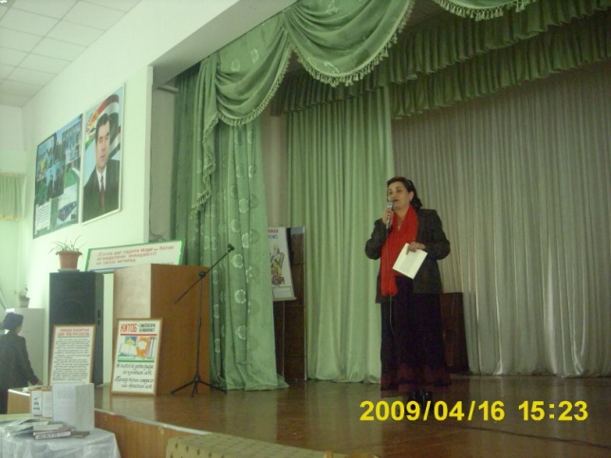
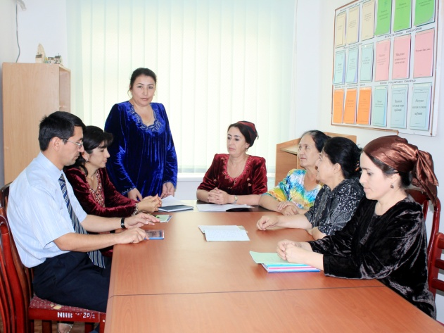
Дар ин майдончаи таљрибавї намудњои гуногуни сабзавот ва зироатњои полезї корида шуда, хонандагон дониши назариявии худро аз фанни ботаника ба амал пайваст мекунанд. Инчунин, дарахтњои мевадори зиёде шинонида шудаанд, ки аллакай њосил дода истодаанд. Њамасола хонандагон дар љашни Мењргон мањсули зањмати худро ба намоиш мегузоранд ва аз он ифтихор низ мекунанд.
Яке аз омилњое, ки кори хуби таълиму тарбияи хонандагонро дар литсей таъмин мекунад, ин алоќаи хуб миёни Раёсати Донишгоњ ва садорати литцей мебошад. Дастгирии дутарафаи Раёсати Донишгоњ ва сарвари литсей тамоми шароити хуби кору тањсилро муњайё кардааст. Мањсули чунин њамкорї аст, ки имрўз тамоми чорабинињои беруназсинфї - конфронсњо, семинарњо, вохўрињо ва соири чорабинињо дар китобхонаи электронї ва толорњои замонавии Донишгоњ гузаронида мешаванд.
Мусаллам аст, ки тамоми шароити таълиму тарбияро бидуни доштани омўзгорони соњибхирад ва олидараља тасаввур кардан аз имкон берун аст. Аз ин хотир, бањри баланд бардоштани сифати таълиму тарбия дар литсей, омўзгорони баландихтисос ба тариќи озмун ба кор љалб карда мешаванд ва муваффаќиятњое, ки литсей дар соли тањсили љорї ба даст овард бе фаъолияти пурсамари чунин омўзгорони соњибтаљриба ва донандаи касби худ ѓайри имкон мебуд. Инњо омўзгорон Ќаландаров Н, Гулмањмадов С, Махсумова Р, Мародмамадова Г, Белоусова В.А, Ќаюмова З.Н, Нурова Н, Ѓаниев А, Рањмонова М, Казакова Б, Мањсуддинова Р, Пулотов Ш, Мисайнова М, Абдурањонова М, Султонов М, Мирзоева С, Худоёров Р, Муродова Д, Рањимова Н, Љобирова Ш., мебошанд, ки тамоми њастиашонро ба кори педагогї бахшидаанд.
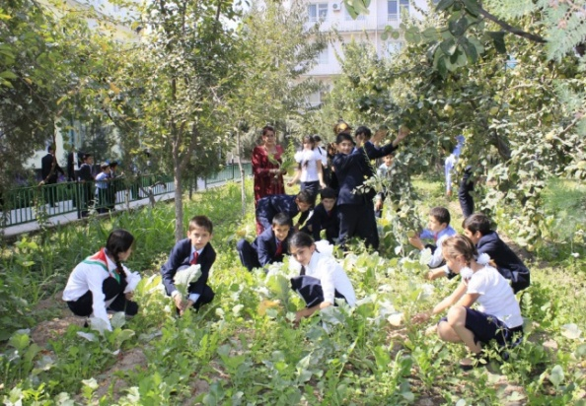
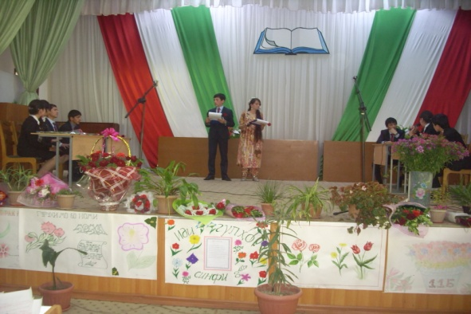
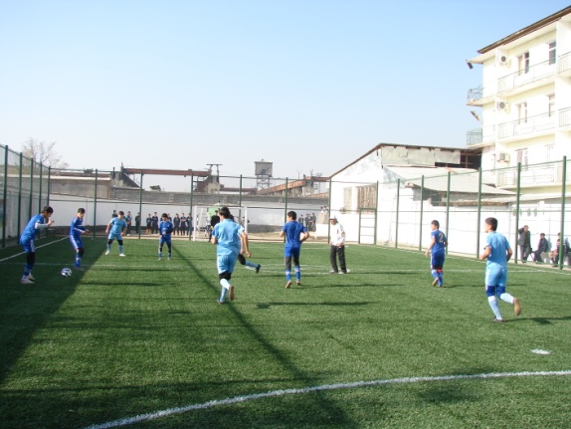

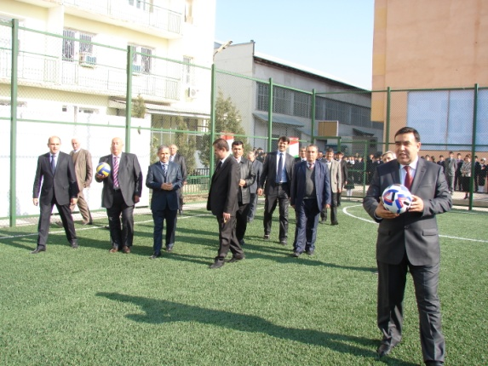
Ќувваи бузургу муттањиди ин омўзгорон буд, ки соли љорї литсей ба дастовардњои зиёде ноил гардид. Ѓолибияти хонандагон дар озмунњои гуногуни ноњиявї омўзгоронро хурсанд карда бошад, муваффаќияту дастболо гардидани хонандагон дар олимпиадањои шањрї, љумњуриявї ва байналмилалї онњоро дањчанд рўњбаланд гардонид. Чунки ширкати хонандагон дар олимпиадањои фаннии њамасолаи мактаббачагон, дохил шудани хонандагон ба мактабњои олии љумњурї ва хориљи кишвар омили пешравї дар кори омўзгорон ба шумор рафта, аз бедории шавќу завќи хонандагон дар омўзиши фанњои дўстдоштаашон дарак медињад. Дар ин самт санадњо худ шоњиди њоланд ва метавонанд гувоњи зањмати пурсамари њам омўзгорон ва њам муњассилин бошад.
Таърихи литсей нишонгари он аст, ки шавќу завќи хонандагони он барои ширкат дар чорабинињои санљиши донишу малака сол аз сол зиёд шуда истодааст. Дар ин љода ду тарафи масъаларо ќайд кардан зарур аст, ки њар дуяшон њам барои фаъолияти литсей падидаи ќобили тањсин ба шумор мераванд. Яке, ин ки шумораи хонандагони изњори иштирок дар озмунњову олимпиадањои гуногун афзуда истодааст ва дуюм, адади ѓолибони ин озмунњову олимпиадањо сол аз сол зиёд мешавад. Албатта, ин як навъ ченаки пешрафт ва рушди таълиму тарбияи литсей мебошад. Танњо дар соли тањсили имсола (2010-2011) 98 нафар хонандагони синфњои мухталифи литсей дар олимпиадаи ноњиявї иштирок намуданд.
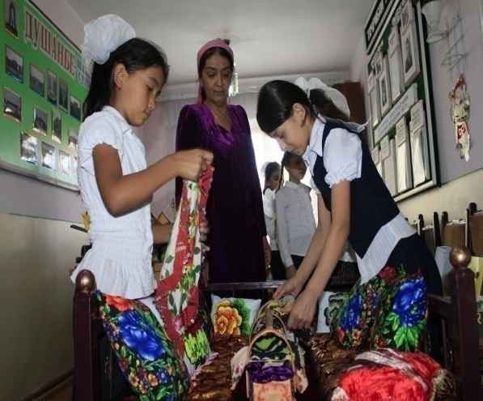
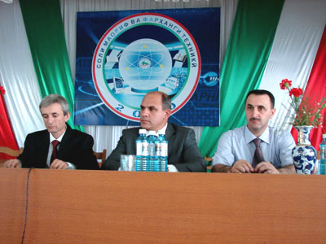
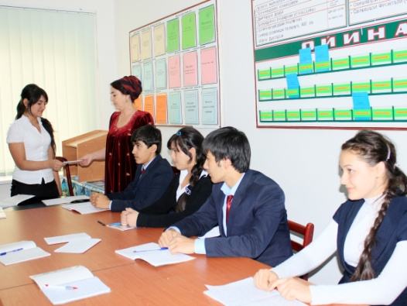

Боиси ифтихор аст, ки се яки онњо, яъне 32,6 % (32 нафар) хонандагони дар олимпиада ширкат дошта соњиби љойњои якум, дуюм ва сеюм гардиданд. 18 нафар хонанда бошанд, дар даври сеюми Олимпиада, ки давраи шањрии он ба шумор мерафт, сазовори љойњои намоён гардиданд. Аз љумлаи ин 18 довталаби озмун 7 нафари онњо, ё худ 38,9 % - ашон ки њамагон хонандагони синфи 11-ум буданд, барои ширкат дар даври нињоии олимпиада (даври љумњуриявї) њуќуќ пайдо карданд. Дар ин миён Фаррухи Саидмирзо аз фанни алгебра, Хусрави Амир аз фанни њуќуќи инсон, Замири Мирмањмад, Њакимов Комил аз фанни технологияи информатсионї, Нуров Мулло аз фанни биология, Муњиддинов Темур аз фанни физика, Мирзошарипов Њошимљон аз фанни таърих буданд, ки се нафарашон – Фаррухи Саидмирзо, Хусрави Амир ва Замири Мирмањмад бо медалњои биринљї ба литсей баргаштанд.
Ќадамњои муваффаќонаи шогирдони литсей бо њамин ба охир нарасида, 420 нафар хонандагони он аз рўйи 10 фан дар даври аввали Олимпиадаи 7-уми байналмилалї ва 265 нафарашон дар даври дуюми њамин Олимпиада иштирок намуданд. Зањмати омўзгорон ва њаракати худи хонандагон дар ин чорабинї њам бар њабас нарафт, зеро 26 нафар довталабон холњои ба меъёр мувофиќро соњиб шуда, њуќуќи дар хориљи кишвар ва дар даври нињої озмудани дониши худро ба даст оварданд.

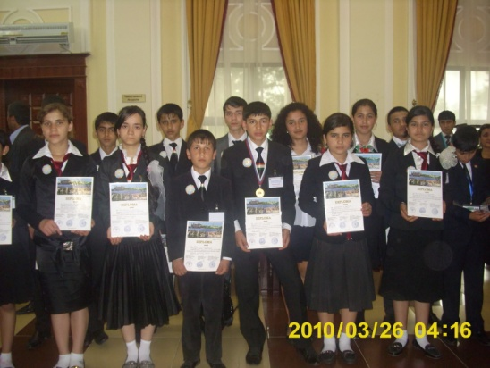
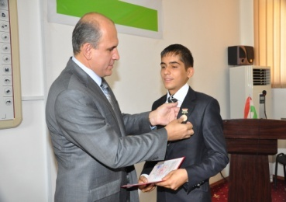
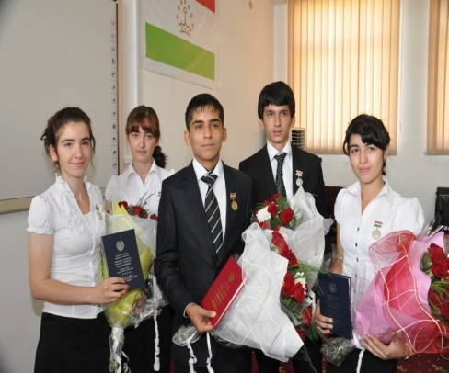

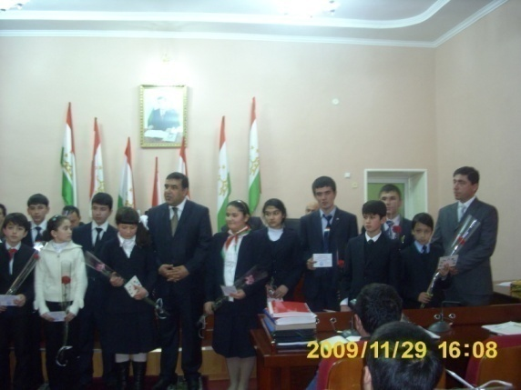

Далелњои зерин нишонгари бењтарин натиљањои литсей дар ширкати хонандагони он дар олимпиадаи байналмилалї ба њисоб мераванд: Соли тањсили 2009-2010 11нафар хонандагони литсей: Љамшеди Ѓоиб, Дилноза ва Гулноза Ризоевањо, Мањмадуллоев Д, Фаќерова С, Шарипов А., бо медалњои тилло, Муњаммадсодиќи М., Шукрияи Г., бо медали нуќра ва Акмали Д. бо медали биринљї аз шањри Истамбули кишвари Туркия баргаштанд. Соли тањсили 2010- 2011 бошад, хонандагон Фаќерова Сомона ва Хољаев Рамшед аз фанни технологияи информатсионї, Акмали Донабой ва Рухшоди Мањмадзоњир аз фанни математика бо гирифтани холњои баланд дар шањри Анталияи кишвари Туркия соњиби медалњои тилло гаштанд.
Яке аз амалњое, ки ба анъанањои бењтарини литсей табдил ёфта истодааст, њавасманд гардонидани ѓолибони озмунњо ва омўзгороне, ки барои омодагии онњо сањмгузорї менамоянд, мебошад. Мувофиќи ин анъанаи љолиб ва ќадркунанда, ки инак соли сеюм амал мекунад, дар литсей бо иштироки бевоситаи волидайни хонандагони муваффаќ, раёсати Донишгоњи давлатии тиљорати Тољикистон хонандагон ва омўзгорони онњоро бо ифтихорномањо, мукофотњои пулї ва тўњфањои хотиравї сарфароз мегардонад.

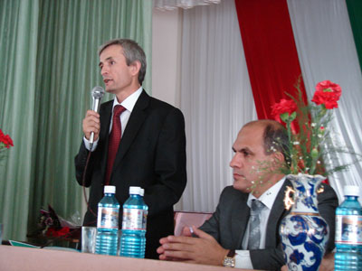

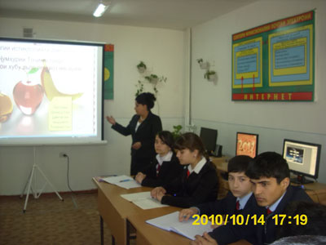
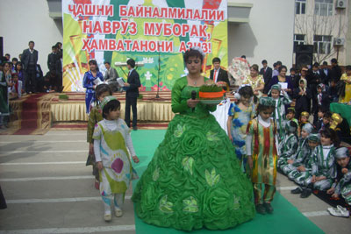
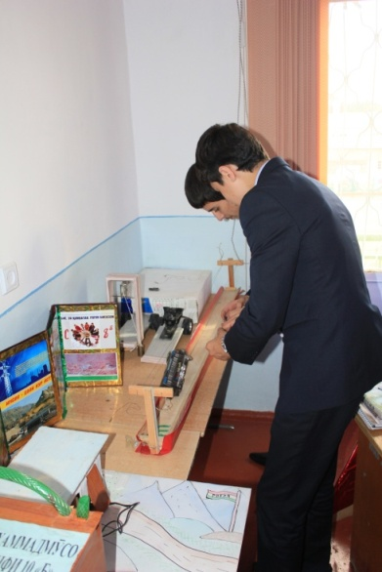
Имсол низ, бо иштироки ректори Донишгоњ дотсент Муминљон Машокирович хонандагони бењтарин ва пешсафи литсей ва бењтарин омўзгорон аз чунин ќадршиносї бањравар гардиданд ва сазовори ифтихорномањо, мукофотњои пулї ва тўњфањои хотиравї шуданд. Ба падару модароне, ки дар омода намудани хонандагон ба олимпиадањо бо омўзгорон алоќаи доимї доштанд аз тарафи маъмурияти литсей «Арзи сипос» супорида шуд.
Дар баробари олимпиадањо, хонандагони литсей дар дигар чорабинињо ва озмунњое, ки дар ноњия, шањр ва љумњурї гузаронида мешаванд, иштироки фаъолона доранд. Аз љумла, дар давоми солњои 2008- 2011 10 нафар хонандаи литсей гирандаи стипендияи президентї, 12-нафар гирандаи стипендияи Раёсати Донишгоњ ва литсей ва 1 нафар гирандаи стипедияи Тољикматлубот гардиданд.
Бо унвони донишљўи макотиби олии кишвар ва берун аз он сарфароз гардидани шогирдони литсей яке аз омилњои бањодињї ба сатњи таълиму тарбия дар он мебошад. Шумораи хонандагони литсей, ки њарсола ба донишгоњњову донишкадањои мухталиф дохил мегарданд умеду орзуи омўзгоронро амалишуда муаррифї намуда, барои љавонону духтарони синфњои поёнї чун намунаи ибрат хизмат мекунад. Аз соли 2001 то соли 2011 зиёда аз 500 нафар литсейи ДДТТ хатм намуда, дар донишгоњу донишкадањои хориљи кишвар ва љумњурї тањсили илм карда истодаанд.
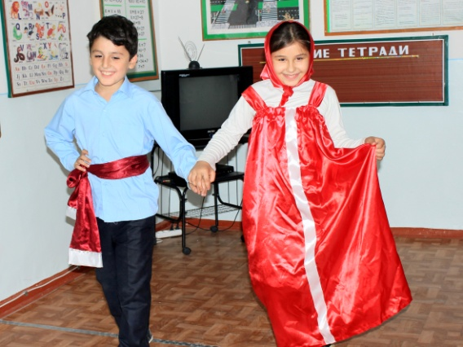

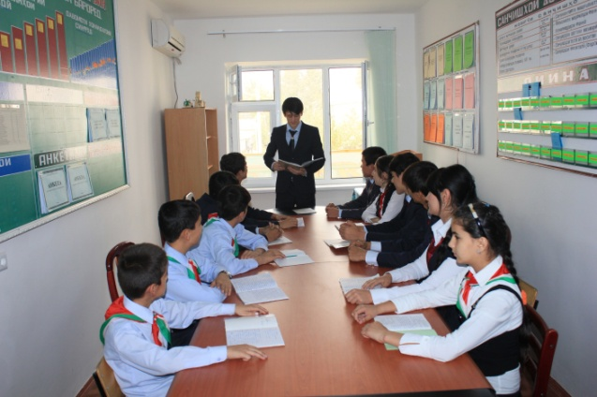
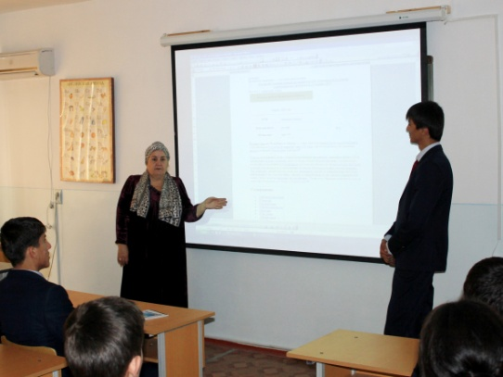
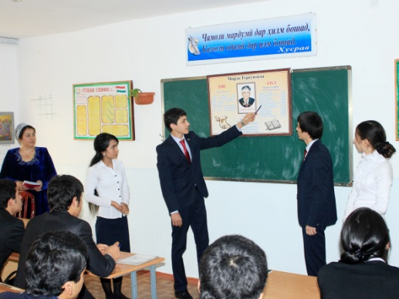

Ќисмати зиёди хатмкунандагон бошанд, дар истењсолот ва корхонањои љумњурї ба кору фаъолият мепардозанд. Мењнати пурсамари омўзгорони литсейи ДДТТ буд, ки дар давоми соли тањсили 2010-2011 1 нафар хонанда - Фаррухи Саидмирзо бо медали тилло, 4 нафар - Амонбекова Сунбулмо, Нилуфари Файзиддинзода, Муњиддинов Темур, Айниддинова Нилуфар бо медали нуќра ва 2 нафар хонандаи синфи 9 Холмуроди Эраљу Муњаммадсодиќи Мањмадрасул бо шањодатномаи аъло литсейро хатм намуданд. Дар соли тањсили 2008- 2009 бошад, танњо як нафар хатмкунандаи литсей - Муроди Хуршед соњиби медали нуќра гардиду халос.
Ба таърихи начандон дарози литсей назар афканда, бовари кас намеояд, ки дар чунин як муддати кўтоњ ба муваффаќиятњои зикршуда ноил шудан кори осон бошад. Вале таърих чи кўтоњ бошад ва чи дароз, санаду далели худро дорад, ки аз он рў тофтан ё онро нодида гирифтан наметавон. «Тўњфаи дарвеш»-ро «барги сабз» гуфтаанд ва он муваффаќиятњое, ки литсейи мо дар тўли фаъолияташ ба онњо соњиб гардид, маъмурият, омўзгорон ва толибилмон чун тўњфа ба љашни бузурги 20 солагии Истиќлолияти давлатии Љумњурии Тољикистон мењисобанд.

